Синтез и характеризация люминесцентных циклометаллированных комплексов иридия (III) с замещенными ацетилацетонатными лигандами.
Кузнецов К.М., Критченков И.С., Шакирова Ю.Р., Туник С.П.
Студент, 4 курс бакалавриата
Санкт-Петербургский государственный университет, Институт химии, Санкт-Петербург, Россия
E–mail: KKuznetsovM@gmail.com
На сегодняшний день поиск люминофоров с заданными фотофизическими свойствами становится одной из основных задач химиков-синтетиков. Эмиттеры с высокими квантовыми выходами, большими величинами Стоксовых сдвигов находят широкое применение в биоимиджинге [1], а также в OLED-технологиях [2].
Для понимания влияния лигандного окружения в комплексах иридия (III) нами была выбрана серия целевых соединений, представленных схематично на рисунке 1.
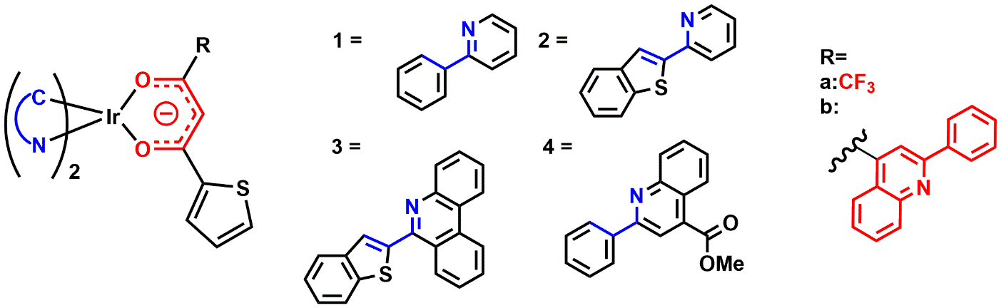
Рисунок 1. Схематичное изображение полученных комплексов иридия (III).
Полученные соединения охарактеризованы в твердой фазе методами рентгеноструктурного анализа, показавшего соответствие предполагаемым структурам соединений. Методами протонного ЯМР в растворе было показано, что наблюдается соответствие структуре приведенных комплексов. Для установления структурной принадлежности каждого пика использовались спектры COSY и NOESY.
Спектры поглощения, испускания, возбуждения соединений были измерены. Квантовые выходы соединений были рассчитаны по методике сравнения со стандартом. Времена жизни соединений лежат в диапазоне, указывающим на фосфоресцентную природу возбужденного состояния. Для исследования использовались аэрированные и дегазированные растворы для оценки изменения фотофизических свойств комплексов в зависимости от присутствия “тушителя” люминесценции – триплетного кислорода.
Автор выражает благодарность за финансовую поддержку Российского фонда фундаментальных исследований (18-73-10021), а также Ресурсному центру СПбГУ (Методы анализа состава вещества, Магнитно-резонансные методы исследования, Оптические и лазерные методы исследования вещества, рентгенодифракционные методы исследования).
Литература
- Fernández-Moreira V., Thorp-Greenwood F. L., Coogan, M. P., Chem. Commun., 2010, №46(2), p. 186–202.
- Yam V. W.-W., Au V. K.-M., Leung S. Y.-L., Chem. Rev., 2015, №115, p. 7589–7728.

